基隆市立百福國中

*Pai Fu Junior High School*



1. [校史](https://pfjh.kl.edu.tw/)

本校於民國68年3月20日白博文先生開始籌備，由白博文先生為籌備主任。 民國68年8月17日省另高登坤先生為首任校長，同年9月暫借堵南國小上課，

民國69年2月提前遷回施工中之第一期校舍，在工地室教室即工地中，各項校務工作，乃遵照教育法正常進行，創業維艱在此獲得深刻的體驗。

本校位於基隆河畔，百福新社區中心環境優美，地勢平坦，校舍規劃，設備新穎，突破學校的傳統建築，占地約八千多坪。民國70年4月開辦午餐教育，為本市國中第一所辦理之學校。

1. 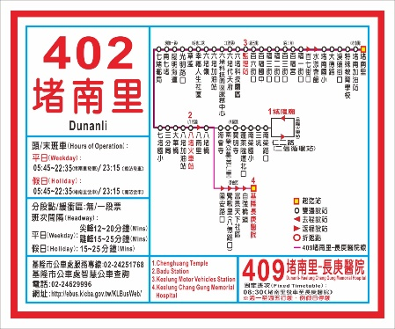路線圖

百福車站

往西走北基公路/台5甲線

於實踐路/市4鄉道向右轉

於百三街向右轉

接著走福五街

目的地在左邊

1. 學校特色

沙發客來上課，國際教育走入百福國中。  
外國人變老師，分享文化、體驗世界，學生不用出國也能認識世界。

校內設有木工教室、科技教室，讓學生更方便體驗技藝教育課程。

校內樓梯多，四通八達，讓師生們更方便前往各個教室。



姓名:白松蓉

就讀國中:百福國中

電話:09xxxxxxxx

電子郵件:sc2620@gm.kl.edu.tw

地址: 206基隆市七堵區福五街1號

|  |  |  |  |  |  |  |
| --- | --- | --- | --- | --- | --- | --- |
| 嘟嘟老師班第一次月考成績 | | | | | | |
|  | 國文 | 數學 | 英文 | 作文 | 總分 | 平均 |
| 戊生 | 91 | 57 | 71 | 94 | 313 | 78.25 |
| 丙生 | 46 | 75 | 58 | 62 | 241 | 60.25 |
| 丁生 | 62 | 64 | 85 | 23 | 234 | 58.50 |
| 甲生 | 74 | 45 | 67 | 43 | 229 | 57.25 |
| 乙生 | 48 | 28 | 96 | 51 | 223 | 55.75 |

第一名為戊生。